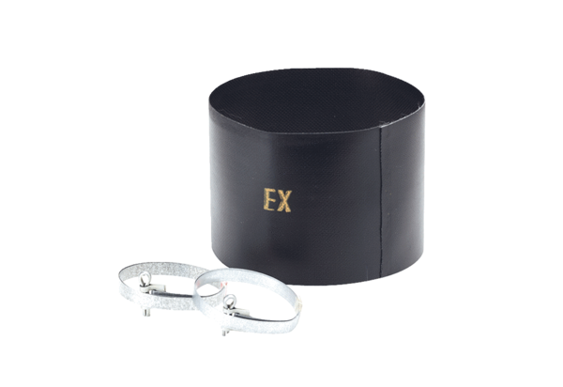Manchette flexible ELM 20 ExUnité de conditionnement : 1 pièceGamme: C
Numéro de référence : 0092.0248Fabricant : MAICO

